Slingo Money Train

Basisspelregels van Slingo

Hoe te spelen

Selecteer uw inzet en druk op DRAAIEN om te beginnen.

U hebt 10 rondes om getallen op de rol te matchen met nummers op het raster.

Voltooi Slingos om de betaalladder te beklimmen.

Slingo-lijnen
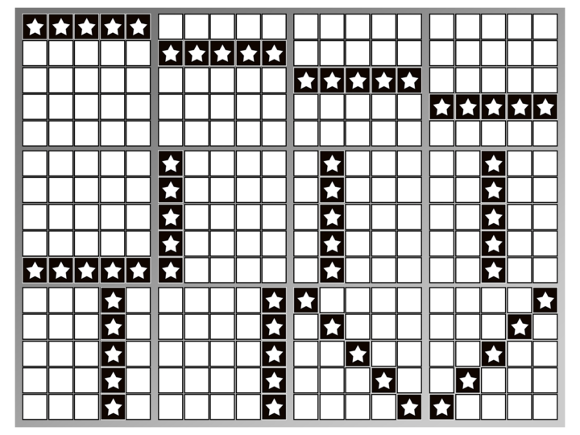

Meerdere Slingo-lijnen kunnen worden toegekend door één markering.

Er zijn 12 winlijnen en 11 prijzen omdat het laatste nummer in het raster altijd minstens 2 winlijnen toekent.

WILD

Met Wilds kunt u elk getal in de kolom erboven markeren.

SUPER WILD

Met Super Wilds kunt u een willekeurig getal in het raster markeren.

Gratis ronde

Gratis ronde-symbolen voegen een extra ronde toe.

Extra rondes

Extra rondes zijn beschikbaar na elk spel.

De kosten van elke ronde hangen af van waar u zich bevindt in het raster en de potentiële prijzen.

De kosten kunnen hoger zijn dan uw basisinzet.

Verzamel of koop extra rondes.

De prijs van de volgende ronde wordt op de draaiknop getoond.

U maakt kans op

De mogelijke winsten worden achtereenvolgens weergegeven.

De benodigde nummers zijn gemarkeerd.

Druk op innen om het spel te beëindigen.

Bonusraden

Gouden rad

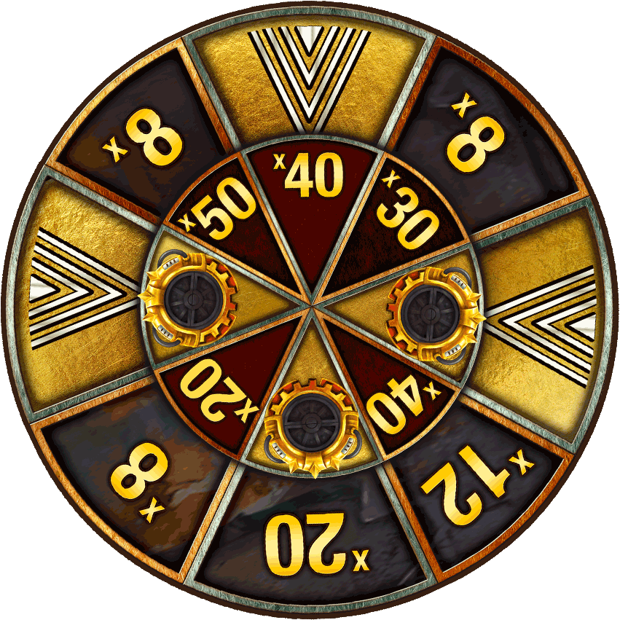
U kunt een Gouden rad winnen door 8 Slingos te voltooien.

Het Gouden rad biedt contant geld of een deelname aan de Money Train-bonus bij een inzet van 1x huidige spelinzet. Min. vermenigvuldiger x8 en max. vermenigvuldiger x50.

Zilveren rad
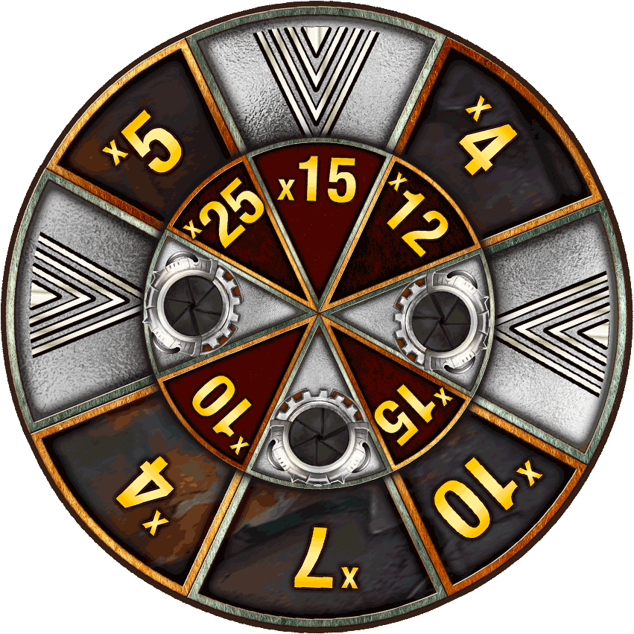
U kunt een Zilveren rad winnen door 7 Slingos te voltooien.

Het Zilveren rad biedt contant geld of een deelname aan de Money Train-bonus bij een inzet van 0.5x huidige spelinzet. Min. vermenigvuldiger x4 en max. vermenigvuldiger x25.

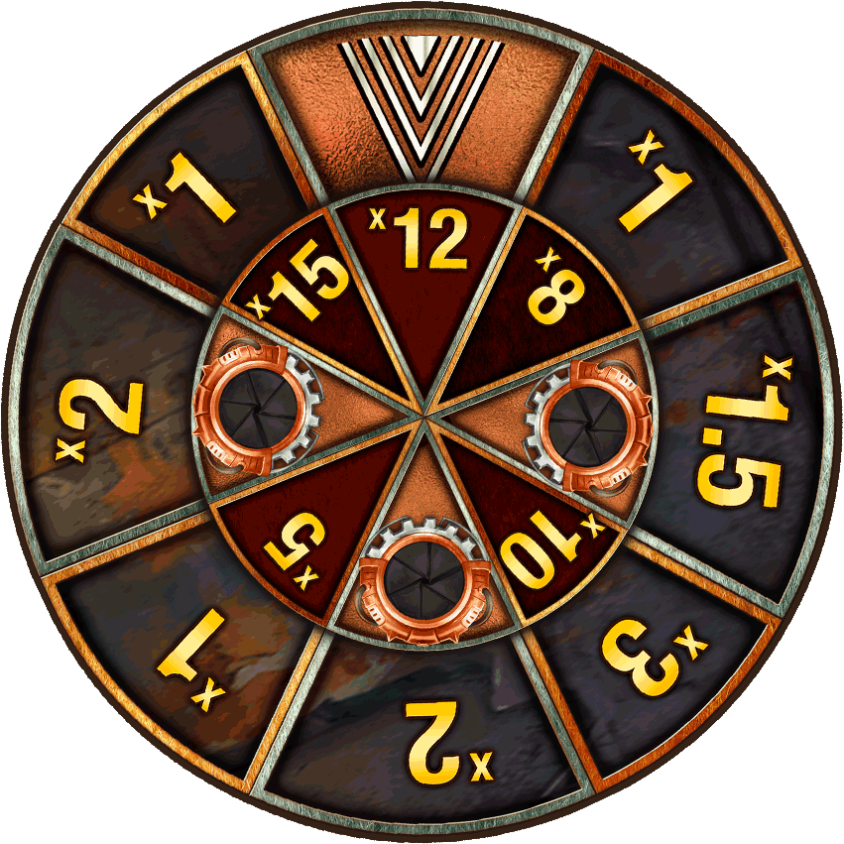
Bronzen raden
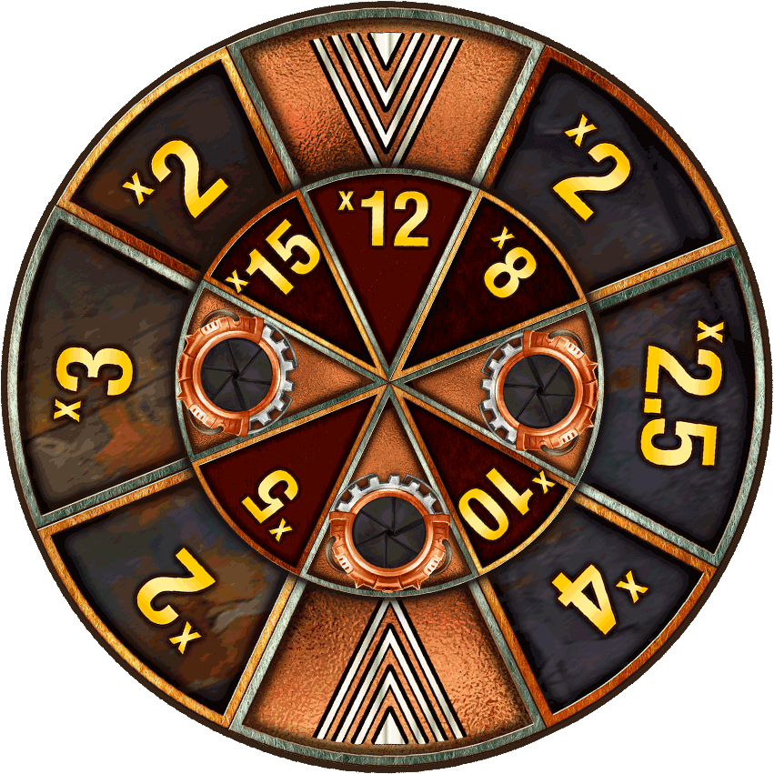
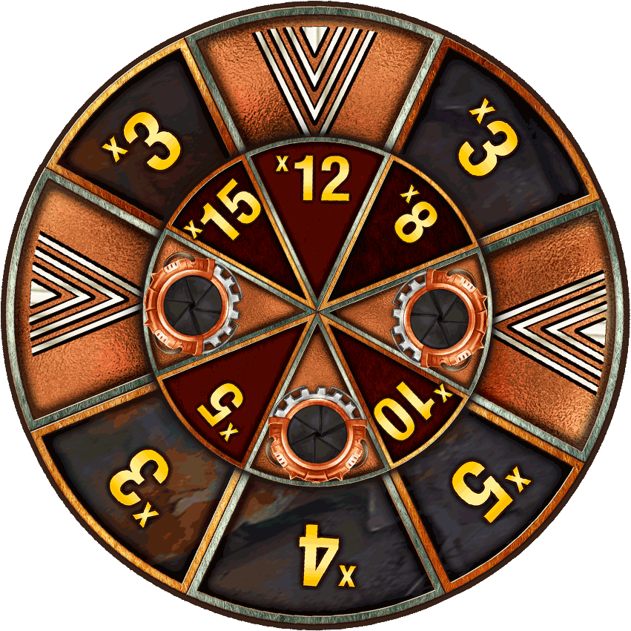

U kunt een Bronzen rad winnen door 4, 5 of 6 Slingos te voltooien

De Bronzen raden bieden contant geld of een deelname aan de Money Train-bonus bij een inzet van 0,25x huidige spelinzet. Min. vermenigvuldiger x1 en max. vermenigvuldiger x15.

Money Train-bonusspel

De Money Train-bonus wordt gespeeld op een 5x4 gokautomaat met 20 rollen die afzonderlijk draaien.

Als er in een kolom 4 symbolen worden weergegeven, zal de rol zich uitbreiden en kan zich uitbreiden tot een maximale grootte van 7x4.

Alle winsten worden na afloop van elke ronde geleverd als veelvoud van de bonusinzet.

Bonussymbolen

Payer
Onthult een waarde als veelvoud van de bonusinzet en voegt zijn eigen waarde toe aan alle andere zichtbare symbolen op de rollen. Min. vermenigvuldiger x1 en max. vermenigvuldiger x10.

Collector

Onthult een waarde als veelvoud van de bonusinzet en verzamelt vervolgens alle zichtbare waarden op de rollen en voegt ze toe aan zijn eigen waarde. Min. vermenigvuldiger x1 en max. vermenigvuldiger x10.

Collector-Payer
Onthult een waarde als veelvoud van de bonusinzet en voegt de som van alle andere zichtbare waarden toe aan zijn eigen waarde, waarna de bijgewerkte waarde wordt toegevoegd aan alle andere zichtbare symbolen op de rollen. Min. vermenigvuldiger x1 en max. vermenigvuldiger x200

Sniper

Onthult een waarde als veelvoud van de inzet en verdubbelt de waarden van 3 tot 8 andere bonussymbolen. Het kan meerdere keren op hetzelfde bonussymbool worden toegepast. Min. vermenigvuldiger x1 en max. vermenigvuldiger x10.

Necromancer
Onthult een waarde als veelvoud van de bonusinzet en brengt tussen 2 en 7 reeds gebruikte niet-permanente speciale bonussymbolen weer tot leven. (Collector, Payer, Collector/Payer of Sniper). Min. vermenigvuldiger x1 en max. vermenigvuldiger x10.

Reset Plus
Onthult een waarde als veelvoud van de bonusinzet en verhoogt de beginwaarde van de resterende rondes met één. Min. vermenigvuldiger x1 en max. vermenigvuldiger x10.

Bonussymbool

Onthult een waarde als veelvoud van de bonusinzet, verzamelt vervolgens alle zichtbare waarden op de rollen en voegt ze toe aan zijn eigen waarde. Min. vermenigvuldiger x1 en max. vermenigvuldiger x200

Persistent-symbolen

Persistent Payer

Onthult een waarde als veelvoud van de bonusinzet en voegt deze toe aan alle andere zichtbare symbolen op de rollen voor die ronde en elke volgende ronde. Dit symbool betaalt zelf niet. Min. vermenigvuldiger x1 en max. vermenigvuldiger x10

Persistent Sniper

Onthult een waarde als veelvoud van de bonusinzet en verdubbelt de waarde van 3 tot 8 andere bonussymbolen aan het einde van die ronde en elke volgende ronde. Het kan meerdere keren op hetzelfde bonussymbool worden toegepast. Min. vermenigvuldiger x1 en max. vermenigvuldiger x10

Persistent Collector
Onthult een waarde als veelvoud van de bonusinzet, verzamelt alle zichtbare waarden op de rollen en voegt ze toe aan zijn eigen waarde aan het einde van die ronde en elke volgende ronde. Dit symbool verzamelt zijn eigen waarde niet. Min. vermenigvuldiger x1 en max. vermenigvuldiger x10.

Money Train-bonusspel - Regels
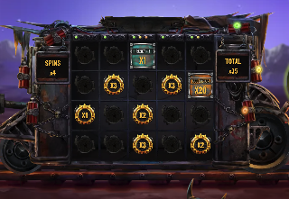

De bonus kan direct vanaf de Slingo Ladder of via het Bonusrad worden geactiveerd.

De Gouden bonusinzet is gelijk aan 100% van de oorspronkelijke spelinzet.

De Zilveren bonusinzet is gelijk aan 50% van de oorspronkelijke spelinzet.

De Bronzen bonusinzet is gelijk aan 25% van de oorspronkelijke spelinzet.

Alle waarden in de functie worden weergegeven als een veelvoud van de bonusinzet.

Wanneer de bonus wordt geactiveerd, verschijnen er 3 bonussymbolen op de rollen voordat de bonus begint.

Elk symbool onthult een waarde en speelt zijn actie voor de eerste ronde.

De bonusronde begint altijd met 3 rondes, en telkens als er een nieuw symbool wordt gevonden, wordt de het aantal rondes gereset.

Als u een rol met symbolen vult, wordt er een extra rol geopend. Dit kan maximaal twee keer per bonusronde gebeuren.

Als beide extra rollen zijn onthuld en op elke mogelijke positie een symbool is verschenen, eindigt de bonusronde met toekenning van 500x de bonusinzet die is gebruikt bij het activeren van de functie.

Informatie over Slingo

Beste strategie

De beste strategie schrijft voor dat de beste positie voor Wilds en Super Wilds altijd de positie is die ervoor zorgt dat de speler sneller een Slingo voltooit.

Als er meerdere posities met dezelfde criteria beschikbaar zijn, wordt de voorkeur gegeven aan posities die in de meeste Slingos (winlijnen) zijn opgenomen. Indien dit niet van toepassing is, wordt een willekeurige keuze gemaakt.

Zo zou bijvoorbeeld het centrale vierkant de voorkeur krijgen omdat het onderdeel is van een horizontale, verticale en twee diagonale lijnen.

Regels

Alle symbolen kunnen op alle rollen verschijnen.

Gratis ronde-symbolen leveren een extra ronde op.

Extra rondes zijn beschikbaar na elk spel.

Op basis van de beste strategie heeft het basisspel een theoretische RTP van 94.42%.

Op basis van de beste strategie heeft elke extra ronde een theoretische RTP van 94.47%.

Minimale vermenigvuldigingsfactor op de raden van het bonusspel is x1.

Maximale vermenigvuldigingsfactor op de raden van het bonusspel is x50.

Prijzen worden afgerond op de dichtstbijzijnde hele waarde, waardoor de RTP kan veranderen.

Bij een storing vervallen uitbetalingen en spellen.

Tijdens extra rondes zijn voor sommige mogelijke prijzen Super Wilds nodig.

Spellen in de wacht

Niet-voltooide spellen worden 3 uur na de start automatisch voltooid.

Alle resterende rondes worden uitgespeeld met een toevalsgenerator die wordt gebruikt om spelbeslissingen te nemen.

Alle winst wordt automatisch bijgeschreven.

